Flusso di processo |  | 2.4.02.BLUE Gestione moduli di identificazione

Macroprocesso |  | 2.BLUE PROCESSI DI BUSINESS
Processo |  | 2.4.BLUE SERVIZI AMMINISTRATIVI
Sottoprocesso |  | -
Periodicità di esecuzione |  | Ad evento
Owner |  | SERVIZI AMMINISTRATIVI
App senza presidio IT
Recovery Point Objective |  | Fascia 1
Recovery Time Objective
Data ultimo aggiornamento |  | Aug 11, 2025, 4:24:47 PM

Svolto per Reale Mutua | Si |  | Svolto per Italiana | Si |  | Svolto per Blue Assistance | No

Svolto per Banca Reale | No |  | Svolto per Reale Immobili | No |  | Svolto per Reale Seguros | No
Svolto per Reale Vida | No |  | Svolto per ITES | No |  | Svolto per Compagnia Extragruppo | No
Svolto per Reale Chile | No |  | Svolto per Reale Foundation | No |  | Svolto per BHC | No
Svolto per Reale International | No |  | Svolto per Reale Ites Esp | No |  | Svolto per Italnext | No
Svolto per Ydrogios | No |  | Svolto per Reale Immobili Esp | No

Dati trattati

Riservatezza |  | 4
Integrità |  | 4
Disponibilità |  | 5
Affidabilità |  | 5
Privacy |  | PERSONALI SENSIBILI

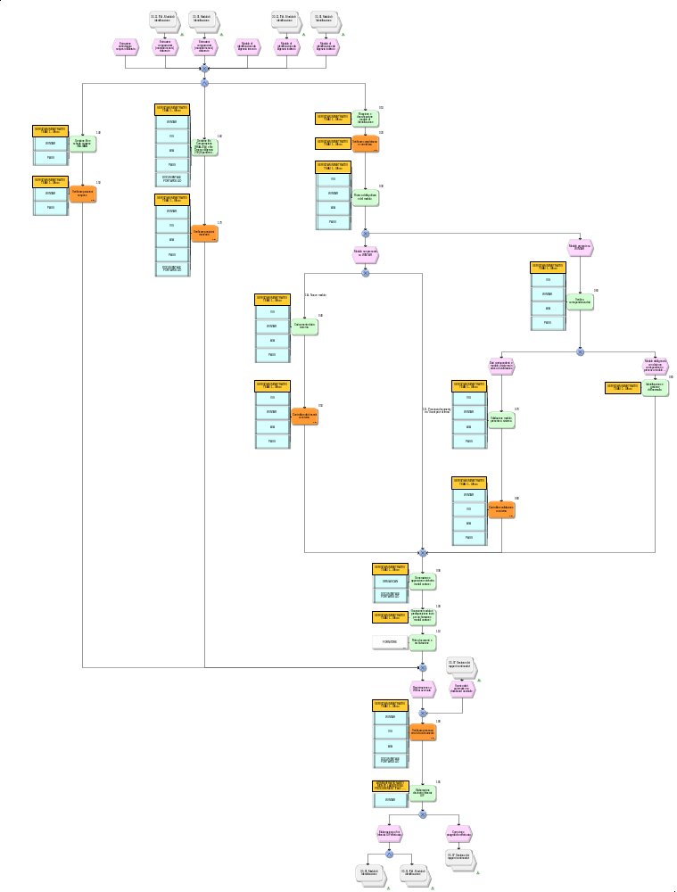
Codice  Attività | Attività | Codice  Controllo | Controllo

010 | TITOLO  Ricezione e classificazione modulo di Identificazione  DESCRIZIONE  I moduli di identificazione su quali effettuare una verifica possono pervenire attraverso diversi canali. L'addetto, in funzione del canale di pervenimento, opera come segue:  - posta interna: appone con un timbro la data pervenimento  - mail da agenzia e funzione Antiriciclaggio: lavorazione del modulo on line su versione digitalizzata  - estrazione da Portale Documentale sulla base delle archiviazioni giornaliere dei moduli di identificazione da parte della Rete Agenziale: estrapolazione dei moduli in formato pdf attraverso la Dashboard REALE MIC e gestione di eventuali scarti non leggibili dalla piattaforma attraverso restituzione della modulistica attraverso il consueto canale mail  ALTRO STRUMENTO  E-mail  ESECUTORE  SERVIZI AMMINISTRATIVI TEAM 1 - Ufficio  APPLICATIVO INFORMATICO  - | 020 | TITOLO  Verificare completezza e correttezza  DESCRIZIONE  L'addetto utilizza la checklist digitale integrata nel sistema per verificare correttezza e completezza dei dati. Il sistema evidenzia automaticamente i campi mancanti o potenzialmente errati. L'addetto conferma manualmente la conformità delle firme e valida la checklist. Se non emergono anomalie, il sistema abilita automaticamente la fase successiva di ricerca polizza.  GESTIONE ANOMALIA  L'addetto, verificato che il modulo non è completo/corretto o che pur essendo completo e corretto risulta privo di firma, provvede a scansionarlo e/o archiviarlo se già in formato digitalizzato, classificandolo come "scarto"sulle cartelle in condivisione sul Sharepoint; si può trattare di:  . "scarti privi di firma", qualora manchi una firma prevista;  . "scarti bonifici", se l'iban risulta mancante o incompleto;  . "scarti da reinvestimento", quando emerge una differenza tra l'importo incassato e quello pagato  . “scarti autoesitati" nel caso in cui il sistema genera automaticamente dei moduli errati  . "scarti vari", per tutte le altre tipologie di scarti non precedentemente classificati.  Successivamente l'addetto aggiorna quotidianamente un file contenuto nella cartella condivisa in sharepoint, indicando il conteggio delle movimentazioni; allo stesso tempo lascia il modulo di identificazione in sospeso in attesa di ricevere indicazioni dalla funzione Antiriciclaggio o dall'Agenzia sull'operatività da adottare.  In tal modo la funzione Antiriciclaggio può verificare velocemente dove sono avvenute tali movimentazioni nelle cartelle condivise.  ALTRO STRUMENTO  -  TIPO  Manuale  SCOPO  Ex post  PERIODICITA'  Ad evento  DESCRIZIONE EVIDENZA CONTROLLO  -  ESECUTORE  SERVIZI AMMINISTRATIVI TEAM 1 - Ufficio  APPLICATIVO INFORMATICO  -  EFFICACIA DEL CONTROLLO  Alta  NATURA RISCHIO SOTTOSTANTE  -  MODALITA' ESECUZIONE CONTROLLO  -
030 | TITOLO  Ricerca della polizza e del modulo  DESCRIZIONE  L'addetto ricerca e richiama la polizza sull'applicativo specifico, che varia in funzione del tipo di polizza, controllando se il modulo è già stato caricato a sistema. Se il modulo è prelevato in digitale attraverso la Piattaforma Dashboard MIC i dati vengono in automatico imputati negli applicativi legacy dedicati, con conseguente restituzione nell’immediato dei risultati della ricerca.  ALTRO STRUMENTO  -  ESECUTORE  SERVIZI AMMINISTRATIVI TEAM 1 - Ufficio  APPLICATIVO INFORMATICO  VIS  PASS  AIA  WINTAR
040 | 1A - Nuovo modulo  TITOLO  Caricamento dati a sistema  DESCRIZIONE  L'addetto provvede ad inserire, in relazione alla polizza precedentemente selezionata, i dati del modulo nell'applicativo dedicato.  Se il modulo è prelevato in digitale attraverso la Piattaforma Dashboard MIC i dati vengono in automatico imputati nell’applicativo sulla base della validazione effettuata dall’operatore, coerentemente con i dati risultanti dalle ricerche Legacy.  ALTRO STRUMENTO  -  ESECUTORE  SERVIZI AMMINISTRATIVI TEAM 1 - Ufficio  APPLICATIVO INFORMATICO  AIA  WINTAR  PASS  VIS | 050 | TITOLO  Controllare dati inseriti a sistema  DESCRIZIONE  L'addetto esegue un controllo incrociato tra i dati caricati a sistema e quelli riportati sul modulo cartaceo, utilizzando la funzione di comparazione automatica disponibile nell'applicativo. Il sistema segnala eventuali discrepanze con alert visivi.  GESTIONE ANOMALIA  In presenza di dati difformi tra quelli a sistema e quelli riportati sul modulo, l'addetto modifica i dati in precedenza inseriti e li valida.  ALTRO STRUMENTO  -  TIPO  Manuale  SCOPO  Ex post  PERIODICITA'  Ad evento  DESCRIZIONE EVIDENZA CONTROLLO  -  ESECUTORE  SERVIZI AMMINISTRATIVI TEAM 1 - Ufficio  APPLICATIVO INFORMATICO  AIA  PASS  WINTAR  VIS  EFFICACIA DEL CONTROLLO  Alta  NATURA RISCHIO SOTTOSTANTE  -  MODALITA' ESECUZIONE CONTROLLO  -
060 | TITOLO  Verifica corrispondenza dati  DESCRIZIONE  L'addetto confronta la corrispondenza tra i dati riportati nel modulo ricevuto e quelli presenti a sistema. Per visualizzare i dati del modulo già a sistema utilizza l'applicativo dedicato.  Se il modulo è prelevato in digitale attraverso la Piattaforma Dashboard MIC i dati presenti nell’Archivio Unico – Wintar vengono automaticamente restituiti all’operatore per il confronto sulla loro corrispondenza e relativa correttezza.  ALTRO STRUMENTO  -  ESECUTORE  SERVIZI AMMINISTRATIVI TEAM 1 - Ufficio  APPLICATIVO INFORMATICO  WINTAR  VIS  PASS  AIA
070 | TITOLO  Validazione modulo presente a sistema  DESCRIZIONE  L'addetto, non riscontrando differenze tra i dati presenti sul modulo pervenuto e quelli già caricati a sistema, provvede ad effettuare manualmente il "pervenimento cartaceo" attraverso valorizzazione del campo “note” nell'applicativo dedicato e/o attraverso l’apposito processo automatizzato di validazione della Piattaforma Dashboard – MIC, la quale permette valorizzazione automatica del campo “note” su input dell’operatore e contestuale archiviazione di copia del modulo di identificazione lavorato direttamente a Portale Documentale.  ALTRO STRUMENTO  -  ESECUTORE  SERVIZI AMMINISTRATIVI TEAM 1 - Ufficio  APPLICATIVO INFORMATICO  PASS  VIS  AIA  WINTAR | 080 | TITOLO  Controllare validazione a sistema  DESCRIZIONE  L'addetto verifica che la validazione effettuata in precedenza sul "pervenimento cartaceo" sia stata recepita a sistema, sia in caso di validazione manuale dell’operatore sia in caso di validazione automatica (su input operatore) da parte dell’automa della piattaforma Dashboard MIC.  GESTIONE ANOMALIA  Nel caso in cui il sistema evidenzi l'assenza della data di validazione sul "pervenimento cartaceo", l'addetto provvede alla nuova validazione.  ALTRO STRUMENTO  -  TIPO  Manuale  SCOPO  Ex post  PERIODICITA'  Ad evento  DESCRIZIONE EVIDENZA CONTROLLO  -  ESECUTORE  SERVIZI AMMINISTRATIVI TEAM 1 - Ufficio  APPLICATIVO INFORMATICO  AIA  VIS  WINTAR  PASS  EFFICACIA DEL CONTROLLO  Alta  NATURA RISCHIO SOTTOSTANTE  -  MODALITA' ESECUZIONE CONTROLLO  -
085 | TITOLO  Identificazione e gestione dell'anomalia  DESCRIZIONE  L'addetto deposita copia digitalizzata del modulo risultante errato a seconda dell'anomalia individuata sulla base dei controlli effettuati, su Sharepoint in cartelle differenti.  Qui di seguito i nomi delle cartelle ed i criteri da utilizzare per l'allocazione dei documenti in formato digitale:  . "scarti bonifici": iban assente o incompleto  . "annullati": dati corrispondenti in presenza di modulo annullato  . "doppioni": dati corrispondenti in presenza di modulo già validato  . "scarti privi di firma", qualora manchi una firma prevista  . "scarti da reinvestimento", quando emerge una differenza tra l'importo incassato e quello pagato  . "scarti autoesitati" nel caso in cui il sistema genera automaticamente dei moduli errati  . "scarti vari", per tutte le altre tipologie di scarti non precedentemente classificati  In presenza di una o più anomalie di cui sopra, l'addetto, utilizzando un format predefinito invia comunicazione alla RETE AGENZIALE o alla funzione AML affinché l’anomalia possa essere sanata.  La struttura, se necessario, resta in attesa di ricevere eventuale copia del documento rettificato a mezzo mail.  Successivamente l'addetto aggiorna quotidianamente un file contenuto su Sharepoint, indicando il conteggio delle movimentazioni; allo stesso tempo lascia il cartaceo il modulo di identificazione viziato dalle anomalie sopra elencate in sospeso in attesa di ricevere indicazioni dalla funzione Antiriciclaggio o risposta da parte dell’Agenzia sull'operatività da adottare per la sanatoria dell’anomalia stessa.  ALTRO STRUMENTO  -  ESECUTORE  SERVIZI AMMINISTRATIVI TEAM 1 - Ufficio  APPLICATIVO INFORMATICO  -
090 | TITOLO  Generazione e apposizione etichetta moduli cartacei  DESCRIZIONE  Il sistema genera automaticamente l'etichetta con QR code contenente tutti i metadati del documento (Compagnia, prodotto, tipo documento, codice agenzia, ramo, polizza). L'addetto verifica la correttezza dei dati precompilati e conferma la stampa.  ALTRO STRUMENTO  -  ESECUTORE  SERVIZI AMMINISTRATIVI TEAM 1 - Ufficio  APPLICATIVO INFORMATICO  GRMA SCAN  DOCUMENTALE PORTAFOGLIO
100 | TITOLO  Scansione modulo e predisposizione invio per archiviazione moduli cartacei  DESCRIZIONE  L'addetto scansiona il modulo e ripone il documento in originale in uno scatolone, che deve essere differente per Compagnia e la cui numerazione è progressiva e viene attribuita recuperando il numero da apporre consultando un file (Registro Archiviazione Pacchi) condiviso con la funzione Antiriciclaggio e presente su Sharepoint.  Sulla scatola viene apposto il numero, la compagnia, la tipologia di documento, il periodo cui si riferiscono i documenti inseriti e l'anno in cui possono essere inviati al macero.  ALTRO STRUMENTO  -  ESECUTORE  SERVIZI AMMINISTRATIVI TEAM 1 - Ufficio  APPLICATIVO INFORMATICO  -
110 | TITOLO  Ritiro documenti e archiviazione  DESCRIZIONE  L'addetto, secondo la cadenza concordata, recupera gli scatoloni e gli archivia per il periodo di tempo indicato sul plico.  ALTRO STRUMENTO  -  ESECUTORE  FORNITORE  APPLICATIVO INFORMATICO  -
140 | TITOLO  Gestione file e schede sospese ITALIANA  DESCRIZIONE  L’addetto riceve quotidianamente l’estrazione automatica da sistema delle schede sospese, crea e compila un file da lavorare contenente l’estrazione delle posizioni sospese da gestire (suddivisione mensile) e lo aggiorna quotidianamente con l’inserimento nel gruppo Teams  ALTRO STRUMENTO  E-mail  ESECUTORE  SERVIZI AMMINISTRATIVI TEAM 1 - Ufficio  APPLICATIVO INFORMATICO  PASS  WINTAR | 150 | TITOLO  Verificare posizioni sospese  DESCRIZIONE  Le posizioni sospese si differenziano in più categorie:  - Sospeso iban non presente  - Sospeso assegno  - Sospeso terzo pagatore  - Sospeso terzo pagatore agente  - Sospeso Broker  - Sospeso AML Direzione  L'addetto esegue controllo, sull'applicativo dedicato, della posizione segnalata procedendo alla risoluzione della stessa effettuando passaggi differenziati a seconda della tipologia di Sospeso.  Se non vengono riscontrate anomalie si procede con la chiusura del sospeso tramite convalida sull'apposito applicativo e aggiornamento della chiusura del sospeso sul relativo file.  A distanza di due giorni l’addetto verifica che le posizioni lavorate e convalidate siano state trasferite automaticamente sul relativo software  GESTIONE ANOMALIA  L'addetto, verificato che la posizione necessita di ulteriori dati da parte di altri interlocutori (Agenzie, Uffici Direzionali di Compagnia), provvede ad invio mail agli stessi richiedendo integrazioni/precisazioni; procede ad aggiornamento del sospeso sull'apposito file.  Successivamente l’addetto aggiorna quotidianamente il file, e a seguito di risposta da parte dei soggetti interessati, procede a convalida sul software dedicato e ad aggiornamento della chiusura del sospeso sul relativo file.  La funzione può verificare in tempo reale le avvenute lavorazioni e convalide.  ALTRO STRUMENTO  -  TIPO  Manuale  SCOPO  Ex post  PERIODICITA'  Ad evento  DESCRIZIONE EVIDENZA CONTROLLO  -  ESECUTORE  SERVIZI AMMINISTRATIVI TEAM 1 - Ufficio  APPLICATIVO INFORMATICO  PASS  WINTAR  EFFICACIA DEL CONTROLLO  Alta  NATURA RISCHIO SOTTOSTANTE  -  MODALITA' ESECUZIONE CONTROLLO  -
160 | TITOLO  Gestione file Comparazione (RMA+ITA) e file Omesse Agenzia 259 (Dipendenti RMA) e GERENZE/BROKER (RMA)  DESCRIZIONE  L’addetto procede mensilmente al recupero dei file necessari all’elaborazione della comparazione su apposite cartelle condivise (file contenenti la comparazione per modulo incassi, mandati e omesse). L’addetto estrae i moduli ATTESI NON REGISTRATI e OMESSE e procede alla lavorazione  ALTRO STRUMENTO  -  ESECUTORE  SERVIZI AMMINISTRATIVI TEAM 1 - Ufficio  APPLICATIVO INFORMATICO  AIA  PASS  WINTAR  DOCUMENTALE PORTAFOGLIO  VIS | 170 | TITOLO  Verificare posizioni mancanti  DESCRIZIONE  L’addetto esegue il controllo della presenza dell’operazione sull’applicativo utilizzato. Se non riscontra anomalie procede con la validazione tramite la conferma e l’aggiornamento sul relativo file.  GESTIONE ANOMALIA  L’addetto, verificata la mancanza dell’operazione sull’applicativo utilizzato, invia una mail all’Agenzia di riferimento/Uffici Direzionali di Compagnia chiedendo l’invio di apposita modulistica e/o delle informazioni necessarie all’inserimento dell’operazione nell’applicativo utilizzato con aggiornamento della posizione sul file dedicato.  ALTRO STRUMENTO  -  TIPO  Manuale  SCOPO  Ex post  PERIODICITA'  Ad evento  DESCRIZIONE EVIDENZA CONTROLLO  -  ESECUTORE  SERVIZI AMMINISTRATIVI TEAM 1 - Ufficio  APPLICATIVO INFORMATICO  DOCUMENTALE PORTAFOGLIO  VIS  WINTAR  AIA  PASS  EFFICACIA DEL CONTROLLO  Alta  NATURA RISCHIO SOTTOSTANTE  -  MODALITA' ESECUZIONE CONTROLLO  -
 |  | 180 | TITOLO  Verificare presenza errati da caricamento  DESCRIZIONE  L’Addetto esegue tramite apposita funzione sull’applicativo dedicato, la ricerca di posizioni viziate da errori che impediscono il corretto invio in Archivio Unico Informatico.  GESTIONE ANOMALIA  L’addetto, riscontrata la presenza di posizioni in stato “Errati da Caricamento” e/o “Errati” procede con la correzione degli stessi mediante reperimento dei dati corretti sugli applicativi gestionali e/o tramite ricezione di appositi riscontri da parte della rete Agenziale.  ALTRO STRUMENTO  -  TIPO  Manuale  SCOPO  Ex post  PERIODICITA'  Ad evento  DESCRIZIONE EVIDENZA CONTROLLO  -  ESECUTORE  SERVIZI AMMINISTRATIVI TEAM 1 - Ufficio  APPLICATIVO INFORMATICO  WINTAR  AIA  DOCUMENTALE PORTAFOGLIO  VIS  EFFICACIA DEL CONTROLLO  Alta  NATURA RISCHIO SOTTOSTANTE  -  MODALITA' ESECUZIONE CONTROLLO  -
185 | TITOLO  Elaborazione dischetto Infostat UIF  DESCRIZIONE  L'addetto elabora i dati aggregati contenuti nel dischetto Infostat UIF.  ALTRO STRUMENTO  -  ESECUTORE  ADMINISTRATION ANTI MONEY LAUNDERING PROCUREMENT ITALY - Office  APPLICATIVO INFORMATICO  WINTAR

